**ГБОУ «Школа № 354 имени Д. М. Карбышева»**

**ГБОУ «Школа № 1748»**

**ГБОУ «Школа № 1584»**

**СОЗДАНИЕ САЙТА ДЛЯ ОБМЕНА КНИГАМИ – SHAREABOOK**

Участники проекта:

ученик 10 класса ГБОУ «Школа № 354 имени Д. М. Карбышева»

Мищенко Иван Анатольевич

ученица 10 класса ГБОУ «Школа № 1748»

Саркисова Ани Кареновна

ученица 10 класса ГБОУ «Школа № 1584»

Никитина Александра Артёмовна

Руководитель проекта:

Гришина Арина Александровна

**Москва, 2024**

ОГЛАВЛЕНИЕ

ВВЕДЕНИЕ 3

1.1 Актуальность темы работы 3

1.2 Цель и задачи работы 3

ОСНОВНАЯ ЧАСТЬ 4

2.1 Определение целевой аудитории и её потребностей 4

2.2 Разработка платформы 5

Проектирование 5

Дизайн 5

Разработка 5

2.3 Тестирование 5

Функциональное тестирование 5

Оценочное тестирование 6

ЗАКЛЮЧЕНИЕ 6

СПИСОК ИСПОЛЬЗУЕМОЙ ЛИТЕРАТУРЫ 6

# **ВВЕДЕНИЕ**

SHAREABOOK – проект, позволяющий объединить любителей литературы и способствующий культурному обмену. На готовом сайте пользователи смогут размещать свои книги для обмена, а также искать интересующие их произведения. Простой интерфейс позволит каждому желающему легко ориентироваться в базе данных книг.

**1.1 Актуальность темы работы**

Платформа для обмена книгами является настоящей кладезью возможностей для любителей бумажных книг: для тех, чей бюджет не позволяет выделить средств на книги; для тех, кто хочет заниматься благотворительностью, передавая ненужные книги нуждающимся; для тех, кто ищет произведения-раритеты. Немаловажно, что обмен книгами способствует экологии, уменьшая количество производимых книг и снижая потребность в новых ресурсах. В условиях современных экологических проблем, создание подобного сайта становится не просто желанием, а необходимостью, позволяющей сделать чтение бумажных книг доступным для всех.

**1.2 Цель и задачи работы**

Цель – создать платформу с понятным интерфейсом, где каждый сможет создавать и просматривать объявления по обмену книг, а также искать объявления по запросу.

Задачи:

1. Определить целевую аудиторию и её потребности
2. Разработать платформу
3. Провести тестирование

# **ОСНОВНАЯ ЧАСТЬ**

## **2.1** **Определение целевой аудитории и её потребностей**

В ходе обсуждения участниками было решено – нашей целевой аудиторией (далее: ЦА) является молодежь. Для определения потребностей ЦА были проведены опросы среди 50 человек.

В первом опросе была выявлена палитра цветов будущей платформы – оттенки, наиболее ассоциирующиеся с книгами у ЦА (рисунок 1).

Рисунок 1 – опрос, выявляющий цвета, ассоциирующиеся с книгами

Во втором опросе было выявлено средство связи между создателем объявления и откликнувшимся – мессенджер, наиболее удобный для ЦА (рисунок 2).

Рисунок 2 – опрос, выявляющий удобные мессенджеры

## **2.2 Разработка платформы**

### *Проектирование*

### *Дизайн*

Для создания дизайна был выбран такой инструмент, как Figma. Figma – онлайн-сервис для разработки интерфейсов и прототипирования, используется как для создания упрощённых прототипов интерфейсов, так и для детальной проработки дизайна интерфейсов, в том числе и для веб-сайтов [1]. Этот инструмент позволил создать интерактивные прототипы: разработка дизайна дала возможность представить минималистичный и функциональный интерфейс, соответствующий современным стандартам UX/UI [2], а также представить визуально функции сайта (рисунок 3). Цветовая палитра была выбрана, как и сказано выше, в соответствии с результатами опроса.

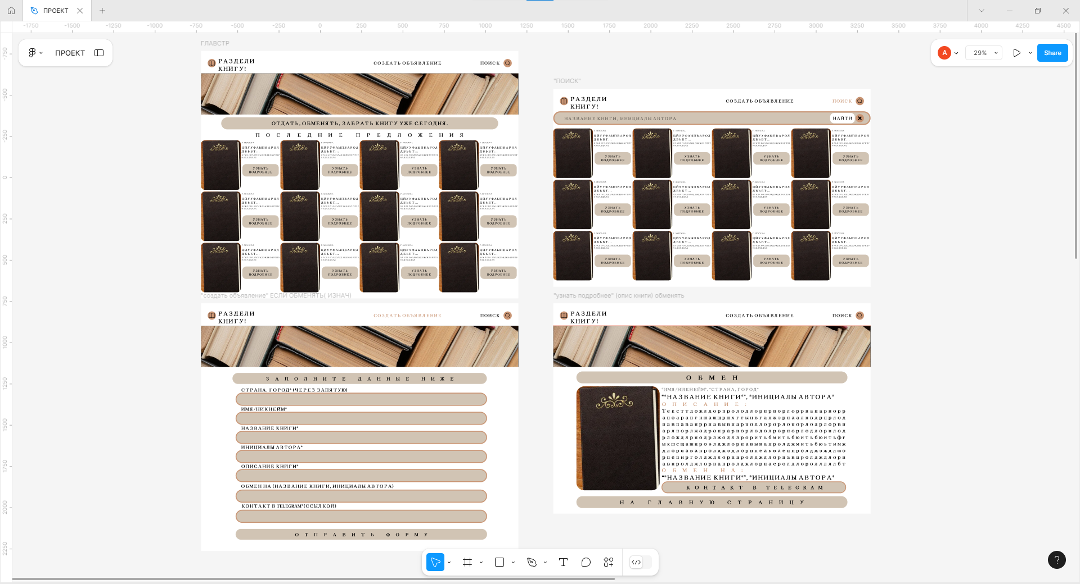

Рисунок 3 – прототипы интерфейсов, созданные с помощью Figma

*Разработка*

## **2.3 Тестирование**

### *Функциональное тестирование*

Этап функционального тестирования — необходимый этап, его цель —подтвердить корректность работы разработанной программы.

Результаты функционального тестирования отображены в таблице 1.

Продолжение таблицы на следующей странице…

|  |  |  |  |  |  |
| --- | --- | --- | --- | --- | --- |
| № теста | Назначение теста | Значения исходных данных | Ожидаемый результат | Реакция программы | Вывод |
| 1 | Проверка корректности работы кнопки «СОЗДАТЬ ОБЪЯВЛЕНИЕ» | Нажатие на кнопку «СОЗДАТЬ ОБЪЯВЛЕНИЕ» | Ожидается открытие страницы «СОЗДАТЬ ОБЪЯВЛЕНИЕ» | Открытие страницы «СОЗДАТЬ ОБЪЯВЛЕНИЕ» | Программа работает корректно |
| 2 | Проверка корректности работы кнопки «ПОИСК» | Нажатие на кнопку «ПОИСК» | Ожидается открытие страницы «ПОИСК» | Открытие страницы «ПОИСК» | Программа работает корректно |
| 3 | Проверка корректности работы кнопки «УЗНАТЬ ПОДРОБНЕЕ» | Нажатие на кнопку «УЗНАТЬ ПОДРОБНЕЕ» | Ожидается открытие страницы «ОБЪЯВЛЕНИЕ» | Открытие страницы «ОБЪЯВЛЕНИЕ» | Программа работает корректно |
| 4 | Проверка корректности работы кнопки «ОТПРАВИТЬ ФОРМУ» | Нажатие на кнопку «ОТПРАВИТЬ ФОРМУ» | Ожидается открытие главной страницы | Открытие главной страницы | Программа работает корректно |
| 5 | Проверка корректности работы кнопки «КОНТАКТ В TELEGRAM» | Нажатие на кнопку «КОНТАКТ В TELEGRAM» | Ожидается открытие страницы перехода на аккаунт Telegram | Открытие страницы перехода на аккаунт Telegram | Программа работает корректно |
| 6  Продолжение таблицы на следующей странице… | Проверка корректности работы кнопки «НА ГЛАВНУЮ СТРАНИЦУ» | Нажатие на кнопку «НА ГЛАВНУЮ СТРАНИЦУ» | Ожидается открытие главной страницы | Открытие главной страницы | Программа работает корректно |
| 7 | Проверка корректности работы кнопки «НАЙТИ» | Нажатие на кнопку «НАЙТИ» | Ожидается открытие страницы «ПОИСК» с отфильтрованными соответственно запросу данными | Открытие страницы «ПОИСК» с отфильтрованными соответственно запросу данными | Программа работает корректно |

Таблица 1 — результаты функционального тестирования

Тестирование показало, что программа работает без ошибок, то есть корректно.

### *Оценочное тестирование*

После функционального тестирования программу было решено протестировать реальными пользователями. Цель тестирования — выявить, соответствует ли программа нижеуказанным требованиям.

В оценочном тестировании участвовали 5 человек. Участники оценивали платформу по двум критериям: удобство использования и удобство эксплуатации. Выбор этих критериев обоснован их существенным влиянием на восприятие платформы ЦА: удобство использования — степень, в которой интерфейс платформы понимаем, удобство эксплуатации оценивает степень удовлетворённости в режиме реального использования платформы.

Результаты оценочного тестирования отображены в таблице 2.

|  |  |  |
| --- | --- | --- |
| № пользователя | Удобство использования | Удобство эксплуатации |
| 1 | 9 | 8 |
| 2 | 8 | 7 |
| 3 | 10 | 10 |
| 4 | 9 | 9 |
| 5 | 7 | 6 |
| Средний показатель | 8,6 | 8 |

Таблица 2 — результаты оценочного тестирования

Шкала оценки была определена следующим образом: «10» — максимальная степень удовлетворения, «1» — минимальная. Тестирование показало высокий уровень удовлетворенности обоими критериями, что говорит о том, что программа понимаема и удобна в использовании ЦА.

**ЗАКЛЮЧЕНИЕ**

В результате выполнения проекта была получена платформа для обмена книгами: функциональная, удобная по мнению пользователей — было выяснено тестированиями. С помощью этой платформы можно создать объявление по обмену книги, отслеживать объявления, а также искать книги по собственному запросу.

# **СПИСОК ИСПОЛЬЗУЕМОЙ ЛИТЕРАТУРЫ**

1. Figma [Internet] <https://ru.wikipedia.org/wiki/Figma>

2.

3.

4.